# Elementos de control

En este apartado enumeraremos los distintos elementos que definan la “baseline” y que estarán bajo la gestión de la configuración y como se va a gestionar la configuración de cada uno de ellos, entendiendo por “baseline” un especificación o producto revisado y aprobado formalmente, que sirve como base para el desarrollo posterior. Dichos elementos se enumeran a continuación:

* Plan de proyecto.
* Plan de gestión de la configuración.
* Plan de aseguramiento de calidad.
* Documento de definición de requisitos.
* Documento de análisis del sistema.
* Documento de diseño del sistema.
* Prototipos.
* Especificaciones de prueba.
* Plan de pruebas.
* Código fuente.
* Código objeto y ejecutable.
* Datos de prueba.
* Datos del proyecto.
* Manuales de usuario.

También hemos considerado elementos de configuración las herramientas hardware y software necesarios para el desarrollo del proyecto. En concreto:

* Microsoft Office
* Oracle VM VirtualBox
* Eclipse
* Apache Tomcat
* Git
* GitHub
* MySQL
* Java JDK
* Maven
* Angular JS
* Spring
* Hibernate
* Ordenadores portátiles
* Monitores
* Ratones y teclados
* Etc.

La información acerca de las versiones y de cómo utilizaremos estas herramientas se explicarán en el apartado 5 – Entorno de desarrollo y más detalladamente en el apartado 11 – Mapa de herramientas.

Para definir la “baseline” hemos puestos todos los elementos de configuración en un documento Access dividido en diferentes tablas dependiendo del tipo de elemento (Software, Hardware, Documento, etc.) indicado las características que son necesarias para cada tipo de elemento.

Hemos creado un total de 7 tablas. A saber:

* PC
* Monitor
* Torre
* Sistema Operativo
* Software
* Licencias
* Documentos

Para la tabla PC, por ejemplo, se indica su ID, la ID de la torre, la ID del monitor, su ubicación, su propietario, el uso que se le da, si es portátil o no, el ID del sistema operativo que tiene instalado y la fecha en la que expira su garantía. En cada tabla se indican datos similares.

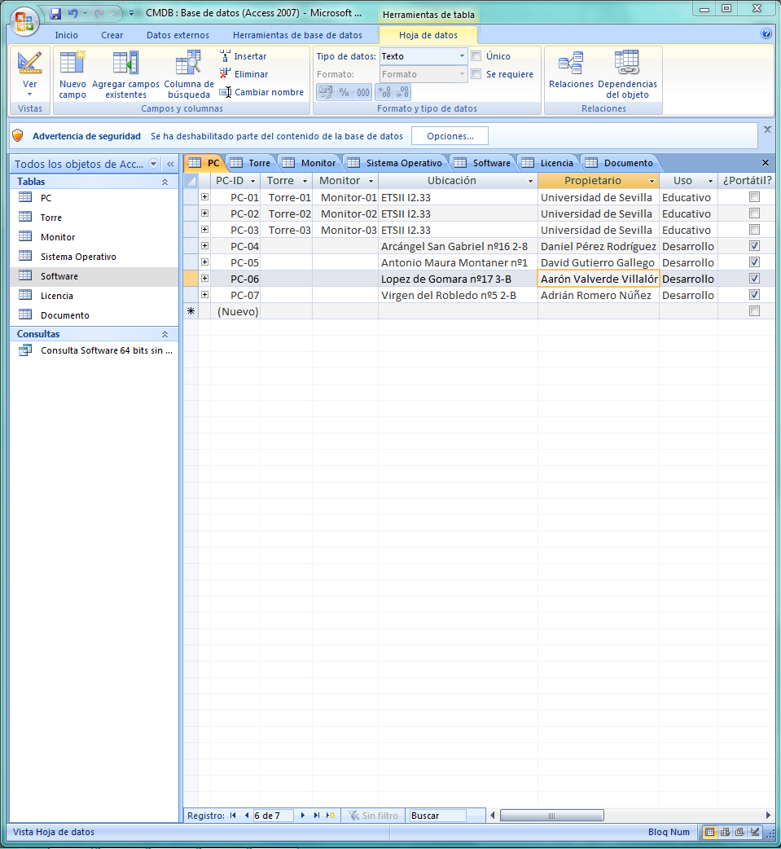

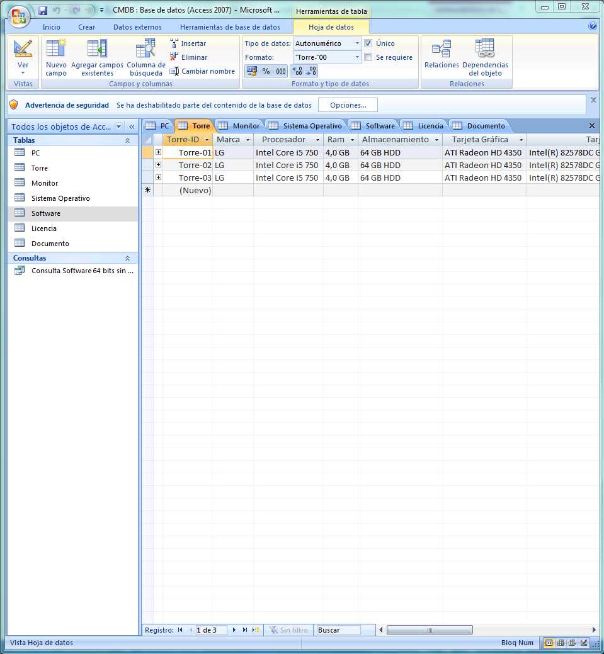

De esta manera podremos responder a distintas peticiones de mantenimiento a partir de la información contenida en este documento.